Министерство образования Российской Федерации
Федеральное государственное образовательное учреждение высшего образования «Пензенский государственный университет»
Кафедра «Вычислительная техника»

ПОЯСНИТЕЛЬНАЯ ЗАПИСКА
к курсовому проекту
по курсу «Электротехника, электроника и схемотехника»
на тему «Устройство измерения и управления»
Вариант № 50.

Выполнил:
Студент группы 20ВВ3
Китаев А.А.

Принял:
к.т.н,
доцент Бычков А.С.

Пенза 2022
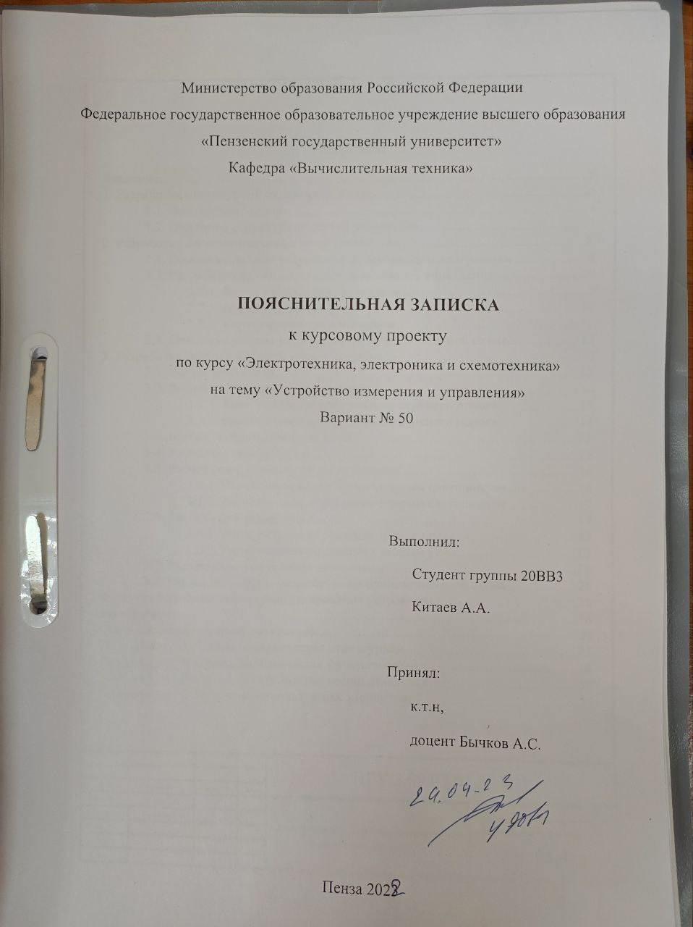
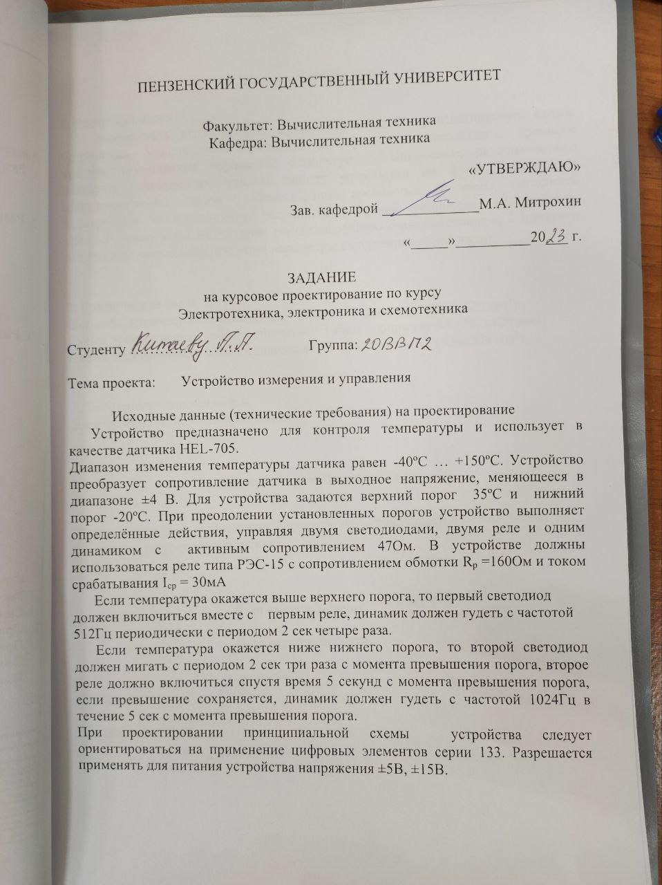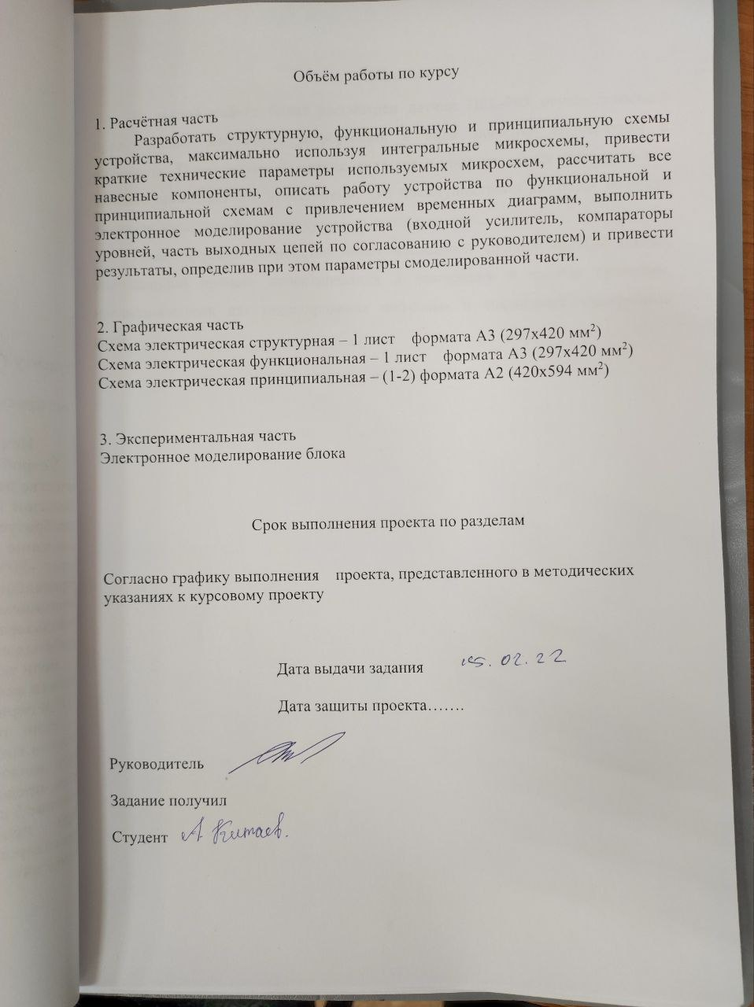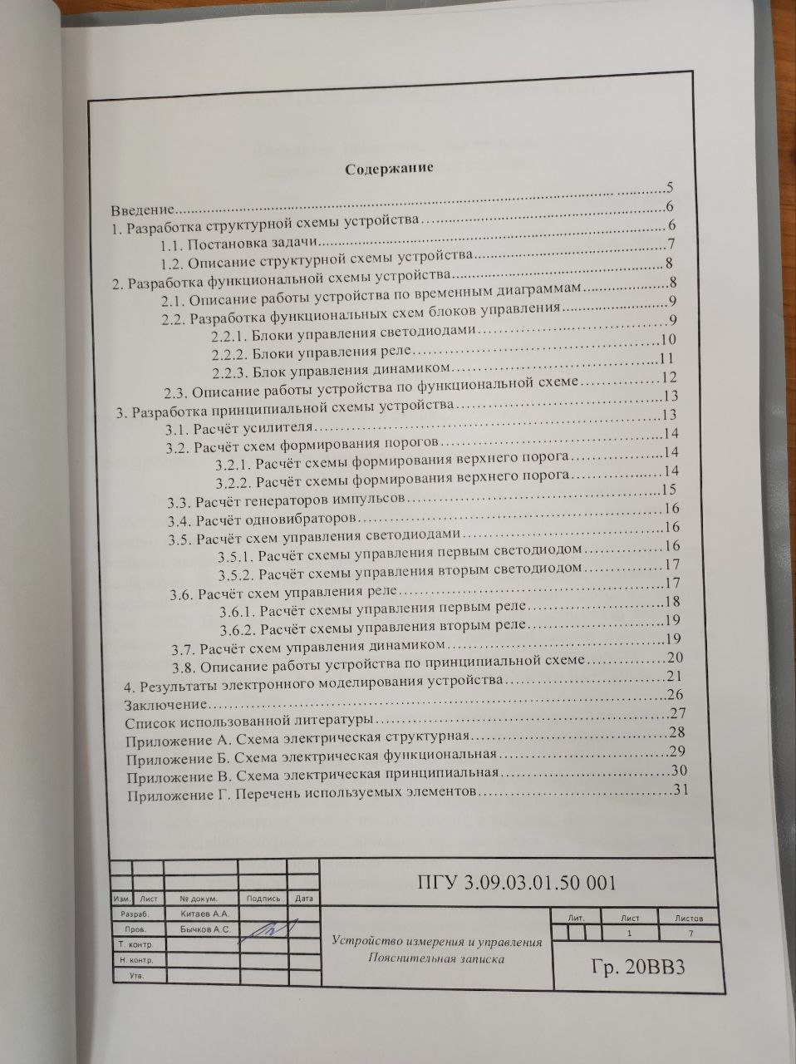

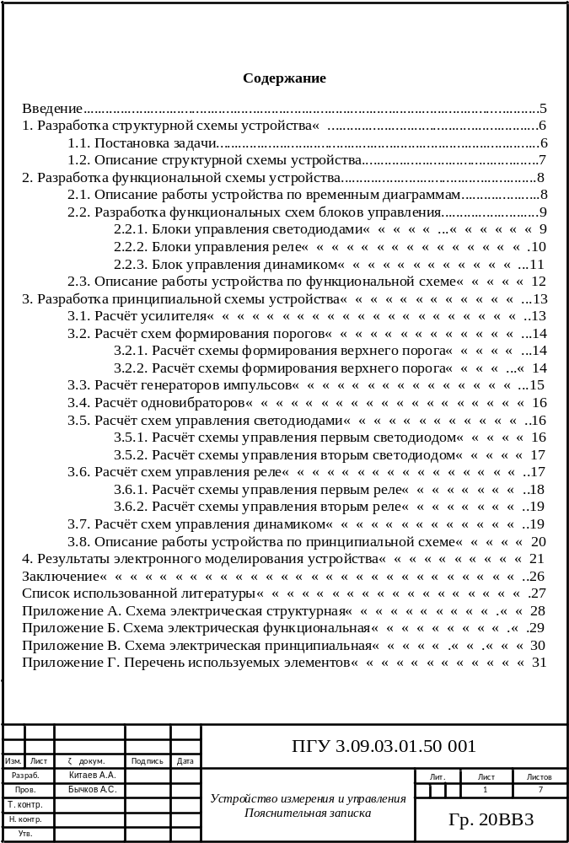
Пензенский государственный университет

Факультет: Вычислительная техника
Кафедра: Вычислительная техника

«Утверждаю»

Зав. кафедрой _____________М.А. Митрохин

«_____»__________20___ г.

Задание
на курсовое проектирование по курсу
Электротехника, электроника и схемотехника

Студенту ………………….. Группа:

Тема проекта: Устройство измерения и управления

Исходные данные (технические требования) на проектирование
Устройство предназначено для контроля температуры и использует в качестве датчика HEL-705.
Диапазон изменения температуры датчика равен -40ºС … +150ºС. Устройство преобразует сопротивление датчика в выходное напряжение, меняющееся в диапазоне ±4 В. Для устройства задаются верхний порог 35ºС и нижний порог -20ºС. При преодолении установленных порогов устройство выполняет определённые действия, управляя двумя светодиодами, двумя реле и одним динамиком с активным сопротивлением 47Ом. В устройстве должны использоваться реле типа РЭС-15 с сопротивлением обмотки R_{р} =160Ом и током срабатывания I_{ср} = 30мА
Если температура окажется выше верхнего порога, то первый светодиод должен включиться вместе с первым реле, динамик должен гудеть с частотой 512Гц периодически с периодом 2 сек четыре раза.
Если температура окажется ниже нижнего порога, то второй светодиод должен мигать с периодом 2 сек три раза с момента превышения порога, второе реле должно включиться спустя время 5 секунд с момента превышения порога, если превышение сохраняется, динамик должен гудеть с частотой 1024Гц в течение 5 сек с момента превышения порога.
При проектировании принципиальной схемы устройства следует ориентироваться на применение цифровых элементов серии 133. Разрешается применять для питания устройства напряжения ±5В, ±15В.

Объём работы по курсу

1. Расчётная часть
Разработать структурную, функциональную и принципиальную схемы устройства, максимально используя интегральные микросхемы, привести краткие технические параметры используемых микросхем, рассчитать все навесные компоненты, описать работу устройства по функциональной и принципиальной схемам с привлечением временных диаграмм, выполнить электронное моделирование устройства (входной усилитель, компараторы уровней, часть выходных цепей по согласованию с руководителем) и привести результаты, определив при этом параметры смоделированной части.

2. Графическая часть
Схема электрическая структурная – 1 лист формата А3 (297х420 мм²)
Схема электрическая функциональная – 1 лист формата А3 (297х420 мм²) Схема электрическая принципиальная – (1-2) формата А2 (420х594 мм²)

3. Экспериментальная часть
Электронное моделирование блока

Срок выполнения проекта по разделам

Согласно графику выполнения проекта, представленного в методических указаниях к курсовому проекту

Дата выдачи задания

Дата защиты проекта…….

Руководитель

Задание получил

Студент

Введение
В данной работе будет рассмотрен датчик HEL-705 осуществляющий представление аналоговой информации в виде значений температуры в цифровую. Проектируемый датчик является одним из самых популярных в линейке производителя «Honeywell». Его преимуществами являются широкий диапазон измеряемой температуры и высокая точность.
Проектируемое устройство имеет несложный функциональный состав, упрощающий процесс проектирования и реализации в пакетах программ, предназначенных для моделирования цифровых и аналоговых электронных схем.

Разработка структурной схемы устройства

Постановка задачи
Устройство предназначено для контроля температуры и использует в качестве датчика HEL-705.
Диапазон изменения температуры датчика равен -40ºС … +150ºС. Устройство преобразует сопротивление датчика в выходное напряжение, меняющееся в диапазоне ±4 В.
Для устройства задаются верхний порог 35ºС и нижний порог -20ºС.
При превышении верхнего порога в 35ºС:
- первый светодиод должен включиться вместе с первым реле
- динамик должен гудеть с частотой 512Гц периодически с периодом 2 сек четыре раза.
При превышении нижнего порога в -20ºС:
- второй светодиод должен мигать с периодом 2 сек три раза с момента превышения порога,
- второе реле должно включиться спустя время 5 секунд с момента превышения порога,
- динамик должен гудеть с частотой 1024Гц в течение 5 сек с момента превышения порога.
В устройстве используются реле типа РЭС -15 с сопротивлением обмотки R_{р} =160Ом и током срабатывания I_{ср} = 30мА и цифровые элементы серии 133.

Описание структурной схемы устройства
Разработанная структурная схема устройства представлена в Приложении А.
Устройство содержит:
- датчик,
- усилитель,
- фильтр,
- первый и второй компараторы,
- блоки управления первым и вторым светодиодами, первым и вторым реле, динамиком,
- реле,
- светодиоды,
- динамик.
Согласно схеме, при превышении верхнего или нижнего порога срабатывает соответствующий компаратор, далее блоки управления, согласно заданию, включают светодиод, динамик и реле.

Разработка функциональной схемы устройства

Описание работы устройства по временным диаграммам
Временная диаграмма работы устройства представлена на рисунке 1.
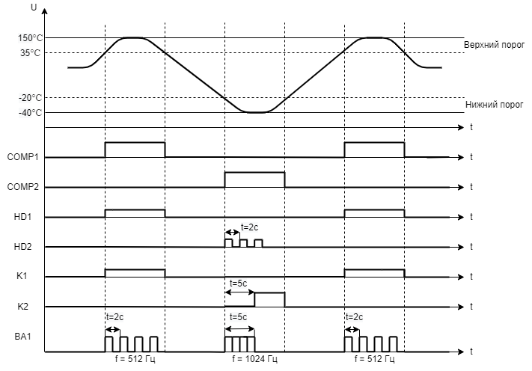
Рисунок 1 - Временная диаграмма работы устройства
Из неё следует: при преодолении верхнего порога срабатывает первый компаратор, первый светодиод должен включиться вместе с первым реле, динамик непрерывно гудит с частотой 512Гц периодически с периодом 2 сек четыре раза. При преодолении нижнего порога срабатывает второй компаратор, второй светодиод мигает с периодом 2 сек три раза с момента превышения порога, второе реле включается спустя время 5 секунд с момента превышения порога, если превышение сохраняется, динамик гудит с частотой 1024Гц в течение 5 сек с момента превышения порога.

Разработка функциональных схем блоков управления

Блоки управления светодиодами
Схема управления первым светодиодом представлена на рисунке 2.
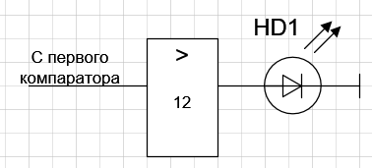
Рисунок 2 - Схема управления первым светодиодом HD1
Согласно заданию, первый светодиод включается с момента преодоления верхнего порога. Поэтому сигнал с первого компаратора подаётся на операционный усилитель усиливает сигнал и управляет первым светодиодом HD1.
Схема управления вторым светодиодом представлена на рисунке 3.
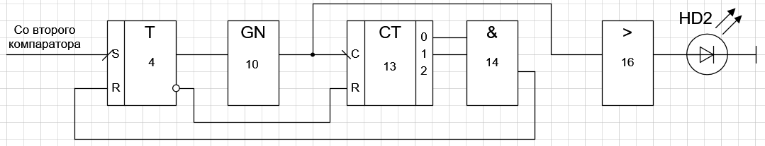
Рисунок 3 - Схема управления вторым светодиодом HD2
Согласно заданию, второй светодиод непрерывно мигает с периодом 2 сек во время преодоления нижнего порога три раза. При превышении порога, сигнал с компаратора подаётся на RS-триггер, далее для формирования периода 2 секунды, последовательно подключен генератор, из которого сигнал идет в счетчик. Счетчик, в свою очередь, считает количество итераций данного цикла. После получения на выходе числа 3, счетчик сбрасывает RS-триггер. Далее сигнал подается на вход операционного усилителя, который усиливает сигнал и управляет вторым светодиодом HD2.

Блоки управления реле
Схема управления первым реле представлена на рисунке 4.
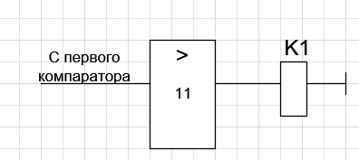
Рисунок 4 - Схема управления первым реле К1
Согласно заданию, первое реле включается с момента преодоления верхнего порога. Поэтому сигнал с первого компаратора подаётся на операционный усилитель усиливает сигнал и управляет первым реле K1.
Схема управления вторым реле представлена на рисунке 5.
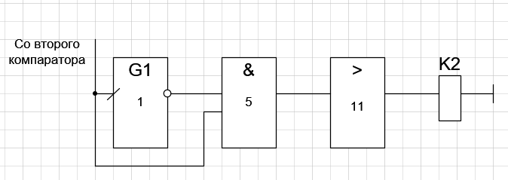
Рисунок 5 - Схема управления вторым реле К2

Блоки управления динамиком
Схема управления динамиком представлена на рисунке 6.
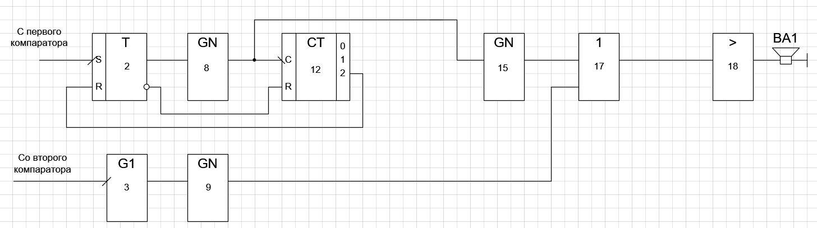
Рисунок 6 - Схема управления динамиком ВА1
В случае преодоления верхнего порога, динамик гудит с частотой 512Гц 4 раза с периодом 2 секунды. В случае преодоления нижнего порога, динамик гудит с частотой 1024Гц 5 секунд.
При превышении верхнего порога, сигнал с компаратора подаётся на RS-триггер, далее для формирования периода 2 секунды, последовательно подключен генератор, из которого сигнал идет в счетчик. Счетчик, в свою очередь, считает количество итераций данного цикла. Сигнал идет на генератор, формирующий частоту – 512Гц. После получения на выходе числа 4, счетчик сбрасывает RS-триггер. При превышении нижнего порога, сигнал со второго компаратора подаётся на одновибратор, а затем на генератор импульсов, который задает частоту 1024Гц, и гудит он 5 секунд. Полученные сигналы подаются на вход дизъюнктора, на его выходе будет сформировано необходимое количество импульсов. Сигнал с дизъюнктора подаётся на усилитель, который управляет динамиком BA1.

Описание работы устройства по функциональной схеме
Учитывая, предложенные решения, была разработана функциональная схема, представленная в приложении Б.
Разработанное устройство содержит:
1 - датчик HEL-705; 2,6,7,11,16,18 - операционные усилители; 3,4 - компараторы; 1,3 - одновибраторы; 2,4 – RS-триггер; 12,13 - счетчик; 8,9,10,15 - генераторы импульсов; 5,14 - дизъюнкторы; 17 - конъюнктор.
Устройство работает следующим образом:
Если компаратор 3 формирует уровень логической единицы при превышении верхнего порога, то светодиод HD2 включается вместе с реле K2 получив на вход импульсы с усилителей 6 и 7. Чтобы включился динамик BA1, импульс подается на RS-триггер 2 и генератор импульсов 8 формируют период 2с и счетчик 12 отсчитывает 4 раза, далее импульс идет на генератор импульсов 15, формирующего частоту 512Гц и, наконец, на динамик BA1.
Если компаратор 4 формирует уровень логической единицы при превышении нижнего порога, то светодиод HD2 начинает мигать с периодом 4с во время преодоления порога три раза: на RS-триггер 4 и генератор импульсов 10 формируют период 2с и счетчик 13 отсчитывает 3 раза, реле K2 включается спустя 5с с момента превышения порога, получив на вход импульс с одновибратора 1. Одновибратор 3 и генератор импульсов 9 в течение 5 секунд выставляет частоту динамика BA1 – 1024Гц.

Разработка принципиальной схемы устройства

Расчёт усилителя
Статика:
Диапазон R₁:
R₋₄₀=R_{нач}+(t_{н}*S) = 1000+(40*3,7)=1074Ом (Нижний предел)
Ближайший стандартный номинал резистора - 1100Ом±5%
R₁₅₀=R_{нач}+(t_{в}*S) =1000+(150*3,7)=2036Ом(Верхний предел)
Ближайший стандартный номинал резистора - 2000Ом±5%
=> E₁=5В, E₂=-5В
Ток через R₁ при верхней границе: I₁=E/R₁=5/2000=0,0025А
Ток через R₁ при нижней границе: I₂=E/R₁=5/1100=0,004545А
Подставим полученные значения в формулу:
E₂/R₂+E₁/R₁=-U_{вых}/R₃
Нижний предел R₁: -5/R₂+5/1100=0/R₃ =>R₂=1100Ом
Верхний предел R₁: -5/R₂+5/2000=-3/R₃
5/1100-5/2000=-3/R₃ =>R₃=1364Ом
Ближайший стандартный номинал резистора - 1500Ом±5%

Динамика:
∆I=Iн-Iв=0,004545-0,0025=0,002045А
Аsin=∆I/2=0,002045/2=0,0010225A
Аsin действующее=Аsin*0,707=0,0007229075A
I=Imax(Iн)-Аsin=0,004545-0,0010225=0,0035225A
=> 0,004545A->0В; 0,0025A->3В

Расчёт схем формирования порогов
Согласно заданию, при преодолении верхнего и нижнего порогов, устройство должно выполнять определённые функции, поэтому целесообразно использование компараторов на выходе усилителя.
Пороговые уровни высчитываются по формуле:
E2/R2+E1/R1= -Uвых/R3
Верхний порог - 35ºС
Нижний порог – (-20ºС)
Напряжение, питающее усилитель - 5В.
Зададим ток через делитель, равный I=0,002А

Расчёт схемы формирования верхнего порога
Верхний порог = 35ºС.
R₃₅=R_{нач}+(t_{н}*S) = 1000+(35*3,7)=1185Ом (Нижний предел)
Ближайший стандартный номинал резистора - 1100Ом±5%
I_{в} = 5/1925 = 0,0025974A
Напряжение, которое будет формироваться на выходе усилителя:
E/R₁+Iв = Uпор/R3
5/1074+0,0025974=Uпор/1364 =>Uпор=2,806В
R1+R2=E/I=5/0,002=2500Ом
Uпор=I*R2=>R2=Uпор/I=2,806/0,002=1403Ом
R1=2500-1403=1097Ом

Расчёт схемы формирования нижнего порога
Нижний порог = 20ºС.
R₋₂₀=R_{нач}+(t_{в}*S) =1000+(20*3,7)=1925Ом(Верхний предел)
Ближайший стандартный номинал резистора - 2000Ом±5%
I_{н} = 5/1185 = 0,0042194
Напряжение, которое будет формироваться на выходе усилителя:
E/R₁+Iв = Uпор/R3
5/2036+0,0042194=Uпор/1364 =>Uпор=0,594В
R1+R2=E/I=5/0,002=2500Ом
Uпор=I*R2=>R2=Uпор/I=0,594/0,002=297Ом
R1=2500-297=2203Ом

Расчёт генераторов импульсов
Согласно заданию, при преодолении верхнего порога, первый светодиод должен включиться вместе с первым реле, динамик должен гудеть с частотой 512Гц с периодом 2 сек четыре раза.
При преодолении нижнего порога, второй светодиод должен мигать с периодом 2 сек три раза с момента превышения порога, второе реле должно включиться спустя время 5 сек с момента превышения порога, если превышение сохраняется, динамик должен гудеть с частотой 1024 Гц в течение 5 секунд с момента превышения порогаю.
Период и частота задаются с генераторов сигналов. Генераторы управляются дифференцируемой RC - цепью.
Для Т=2с:
C = 1*10⁻⁶ мкФ±1%
T = 1,4RC => R = T/1,4C = 2/1,4*1*10⁻⁶= 1,428571*10⁶Ом
Ближайший стандартный номинал резистора - 1,5МОм±1%
Для f=512Гц:
C = 1*10⁻⁶ мкФ±1%
f = 0,7/RC => R = 0,7/Cf = 0,7/512*1*10⁻⁶ = 0,0054*10⁶Ом
Ближайший стандартный номинал резистора - 2,7КОм±5%
Для f=1024Гц:
C = 1*10⁻⁶ мкФ±1%
f = 0,7/RC => R = 0,7/Cf = 0,7/1024*1*10⁻⁶ = 0,00068⁶Ом
Ближайший стандартный номинал резистора - 1,5КОм±1%

Расчёт одновибраторов
Для реле, включающегося, спустя 5с:
C = 1*10⁻⁶ мкФ±1%
T = 1,1RC => R = T/1,1C = 5/1,1*1*10⁻⁶= 4,545454*10⁻⁶Ом
Ближайший стандартный номинал резистора - 3,9МОм±1%
Для динамика, включающегося на 5с:
C = 1*10⁻⁶ мкФ±1%
T = 1,1RC => R = T/1,1C = 5/1,1*1*10⁻⁶ = 4,545454*10⁻⁶Ом
Ближайший стандартный номинал резистора - 3,9МОм±1%

Расчёт схем управления светодиодами
Уровень логической единицы на выходе микросхем серии 133 - 3,675В, падение напряжения на светодиоде 2В, значит на резисторе будет падать 1,675В.
Падение на переходе коллектор - эмиттер на биполярном транзисторе - до 0,1В, база - эмиттер - 0,6В.
В схеме был использован биполярный транзистор с коэффициентом усиления по току b=231 и током коллектора I_{DV}=0,01А.

Расчёт схемы управления первым светодиодом
Светодиод управляется ключом на биполярном транзисторе.
Падение напряжения на резисторе:
∆U_{Rк} = 1,675В
Сопротивление резистора, ограничивающего I_{к}:
R_{к}=∆U_{Rк} /I_{д} = 1,675/0,001 = 1675Ом
Ближайший стандартный номинал резистора - 1800Ом±5%
Ток, протекающий через светодиод:
I_{к}=∆U_{Rк}/R_{к}=1,675/1800=0,0009306А
Напряжение на резисторе:
∆U_{Rб} = U_{комп}-0,6 = 5-0,6В= 4,4В
Ток базы:
I_{б}=I_{к}/b=0,0009306/231=0,000004028А
Сопротивление резистора цепи базы:
R_{б}=∆U_{Rб}/I_{б} = 4,4/0,000004028 = 1МОм
Ближайший стандартный номинал резистора - 1МОм±5%

Расчёт схемы управления вторым светодиодом
Падение напряжения на резисторе:
∆U_{Rк} = 1,675В
Сопротивление резистора, ограничивающего I_{к}:
R_{к}=∆U_{Rк} /I_{д} = 1,675/0,001 = 1675Ом
Ближайший стандартный номинал резистора - 1800Ом±5%
Ток, протекающий через светодиод:
I_{к}=∆U_{Rк}/R_{к}=1,675/1800=0,0009306А
Напряжение на резисторе:
∆U_{Rб} = U_{комп}-0,6 = 5-0,6В= 4,4В
Ток базы:
I_{б}=I_{к}/b=0,0009306/231=0,000004028А
Сопротивление резистора цепи базы:
R_{б}=∆U_{Rб}/I_{б} = 4,4/0,000004028 = 1МОм
Ближайший стандартный номинал резистора - 1МОм±5%

Расчёт схем управления реле
В устройстве должны использоваться реле типа РЭС -15 с сопротивлением обмотки R_{р} =160Ом и током срабатывания I_{ср} = 30мА.
U_{ср}=R*I_{ср} = 160Ом* 30мА = 48В
Таким образом рассчитано первое реле. Оно будет работать при поступлении на него единичного уровня с компаратора. Второе реле согласуем с помощью добавления инвертора для включения во время преодоления нижнего порога.
Реле управляется транзисторным ключом на биполярных транзисторах.
Уровень логической единицы на выходе микросхем серии 133 - 3,675В, падение напряжения на светодиоде 2В, значит на резисторе будет падать 1,675В.
Падение на переходе коллектор - эмиттер на биполярном транзисторе - до 0,1В, база - эмиттер - 0,6В.
В схеме был использован биполярный транзистор с коэффициентом усиления по току b=231 и током коллектора I_{DV}=0,01А.

Расчёт схемы управления первым реле
Светодиод управляется ключом на биполярном транзисторе.
Падение напряжения на резисторе:
∆U_{Rк} = 1,675В
Сопротивление резистора, ограничивающего I_{к}:
R_{к}=∆U_{Rк} /I_{д} = 1,675/0,001 = 1675Ом
Ближайший стандартный номинал резистора - 1800Ом±5%
Ток, протекающий через светодиод:
I_{к}=∆U_{Rк}/R_{к}=1,675/1800=0,0009306А
Напряжение на резисторе:
∆U_{Rб} = U_{комп}-0,6 = 5-0,6В= 4,4В
Ток базы:
I_{б}=I_{к}/b=0,0009306/231=0,000004028А
Сопротивление резистора цепи базы:
R_{б}=∆U_{Rб}/I_{б} = 4,4/0,000004028 = 1МОм
Ближайший стандартный номинал резистора - 1МОм±5%

Расчёт схемы управления вторым реле
Падение напряжения на резисторе:
∆U_{Rк} = 1,675В
Сопротивление резистора, ограничивающего I_{к}:
R_{к}=∆U_{Rк} /I_{д} = 1,675/0,001 = 1675Ом
Ближайший стандартный номинал резистора - 1800Ом±5%
Ток, протекающий через светодиод:
I_{к}=∆U_{Rк}/R_{к}=1,675/1800=0,0009306А
Напряжение на резисторе:
∆U_{Rб} = U_{комп}-0,6 = 5-0,6В= 4,4В
Ток базы:
I_{б}=I_{к}/b=0,0009306/231=0,000004028А
Сопротивление резистора цепи базы:
R_{б}=∆U_{Rб}/I_{б} = 4,4/0,000004028 = 1МОм
Ближайший стандартный номинал резистора - 1МОм±5%

Расчёт схемы управления динамиком
Динамик управляется транзисторным ключом на биполярных транзисторах.
Уровень логической единицы на выходе микросхем серии 555 - 3,675В, падение напряжения на светодиоде 2В, значит на резисторе будет падать 1,675В.
Падение на переходе коллектор - эмиттер на биполярном транзисторе - до 0,1В, база - эмиттер - 0,6В.
В схеме был использован биполярный транзистор с коэффициентом усиления по току b=231 и током коллектора I_{DV}=0,01А.
Падение напряжения на резисторе:
∆U_{Rк} = 1,675В
Сопротивление резистора, ограничивающего I_{к}:
R_{к}=∆U_{Rк} /I_{д} = 1,675/0,001 = 1675Ом
Ближайший стандартный номинал резистора - 1800Ом±5%
Ток, протекающий через светодиод:
I_{к}=∆U_{Rк}/R_{к}=1,675/1800=0,0009306А
Напряжение на резисторе:
∆U_{Rб} = U_{комп}-0,6 = 5-0,6В= 4,4В
Ток базы:
I_{б}=I_{к}/b=0,0009306/231=0,000004028А
Сопротивление резистора цепи базы:
R_{б}=∆U_{Rб}/I_{б} = 4,4/0,000004028 = 1МОм
Ближайший стандартный номинал резистора - 1МОм±5%

Описание работы устройства по принципиальной схеме
Разработанная принципиальная схема и перечень используемых в ней элементов представлены в приложении В.
Устройство работает следующим образом: выходной сигнал усилителя принимается на входы компараторов, сравнивающих его с опорными пороговыми уровнями.
Если превышен верхний порог, то на выходе первого компаратора формируется нарастающий фронт и формируется уровень логической единицы. По нарастающему фронту сигнал приходит на усилители, которые усиливают импульсы для первого светодиода и реле, а также, на RS-триггер, далее в генератор и счетчик, перед прохождением в динамик
Если превышен нижний порог, то на выходе второго компаратора формируется уровень логической единицы. Сигнал передается на одновибратор и генератор, формирующие заданную частоту и время, и подающие импульс на динамик, а также на одновибратор, управляющий вторым реле и на RS-триггер, далее в генератор и счетчик, управляющие вторым светодиодом.

Результаты электронного моделирования
Моделирование части рабочей схемы производится в рабочем окне программы для моделирования цифровых и аналоговых электронных схем EWB.
Моделирование усилителя датчика представлено на рисунках 7 и 8.
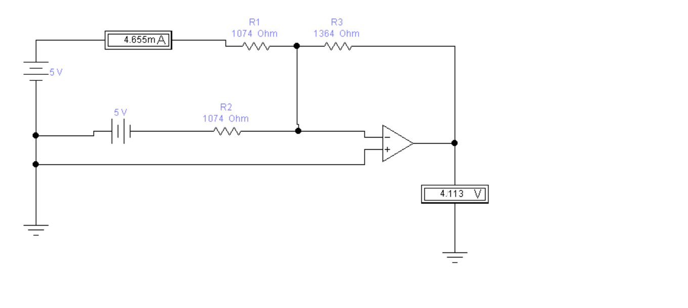
Рисунок 7 - Моделирование усилителя датчика при нижнем пределе измеряемого диапазона
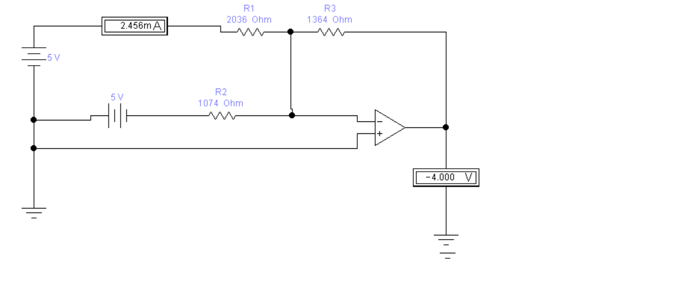
Рисунок 8 - Моделирование усилителя датчика при верхнем пределе измеряемого диапазона
Результаты моделирования подтверждают правильность приведённых выше расчётов.
Далее при моделировании создаётся модель датчика в виде двух источников тока: постоянного и переменного.
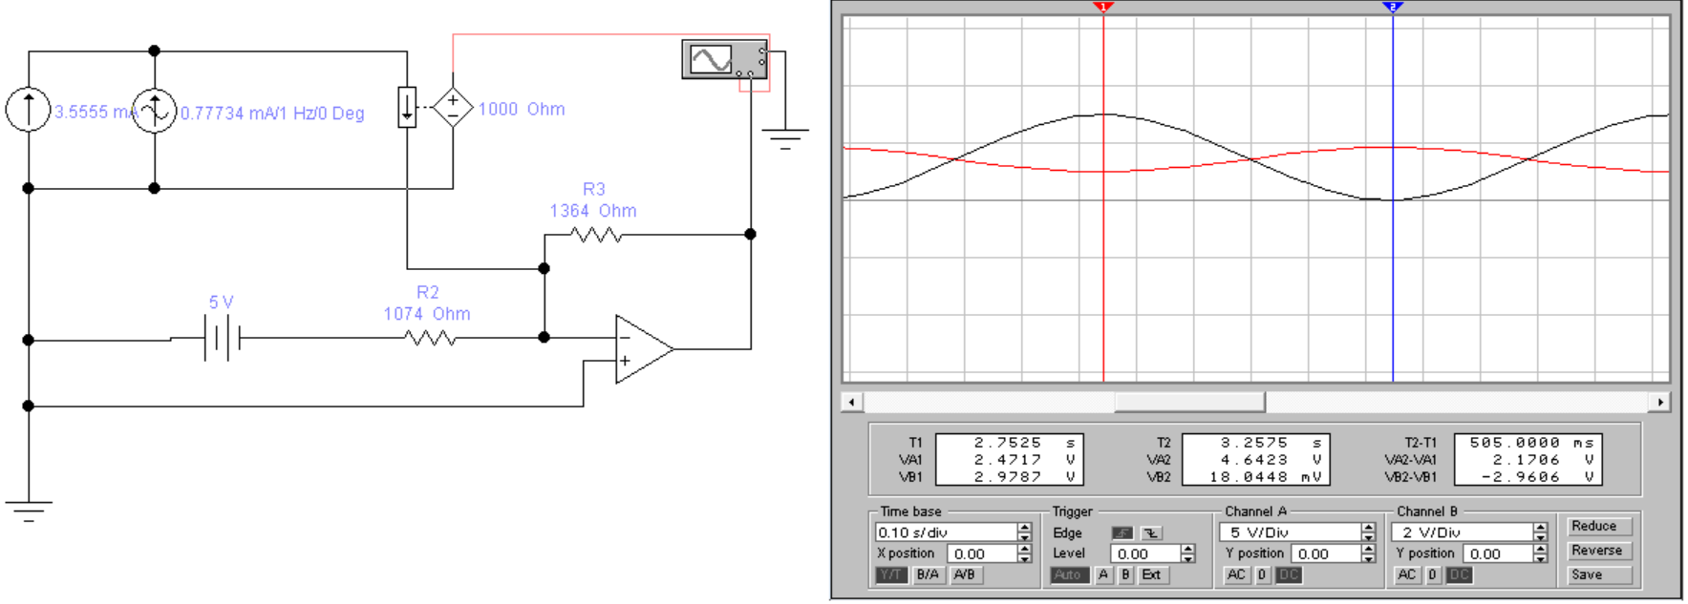
Рисунок 9 - Моделирование усилителя датчика в динамике
Далее к рассмотренной модели добавляются компараторы. На рисунке 10 приведена итоговая модель и результаты моделирования входного и выходного сигналов усилителя.
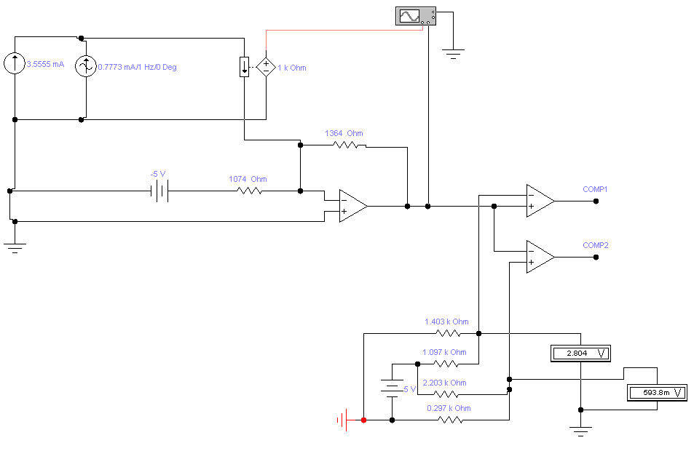
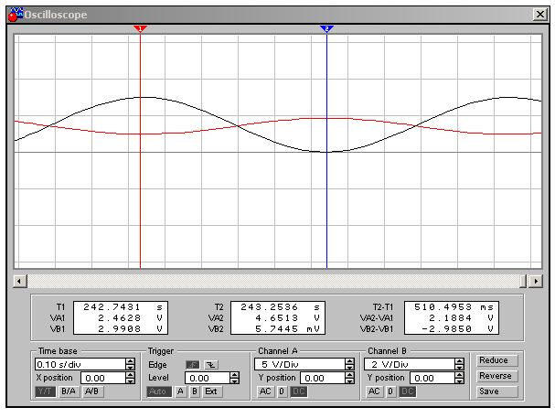
Рисунок 10 - Моделирование первого компаратора
На рисунке 11 приведена модель и результаты моделирования входного и выходного сигналов первого компаратора.

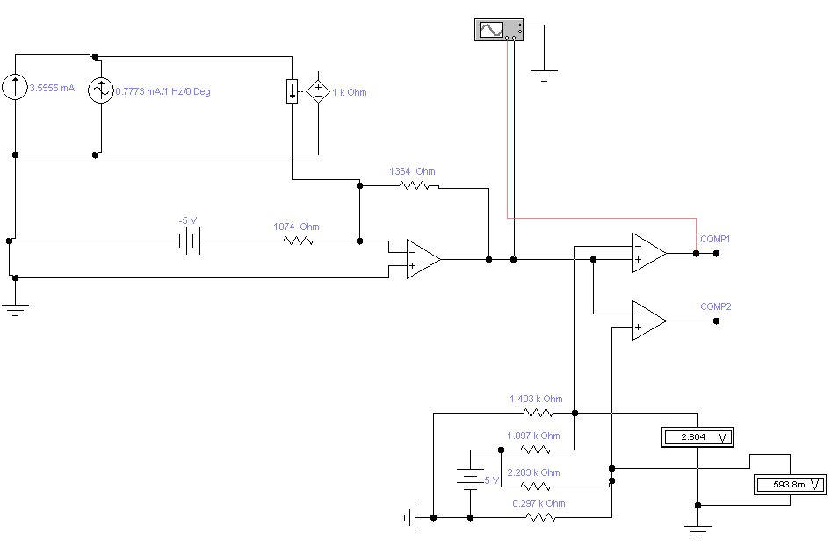
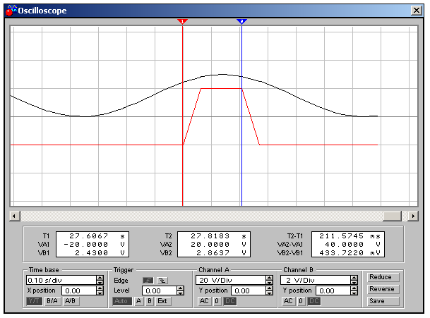
Рисунок 11 - Моделирование первого компаратора
На рисунке 12 приведена модель и результаты моделирования входного и выходного сигналов второго компаратора.

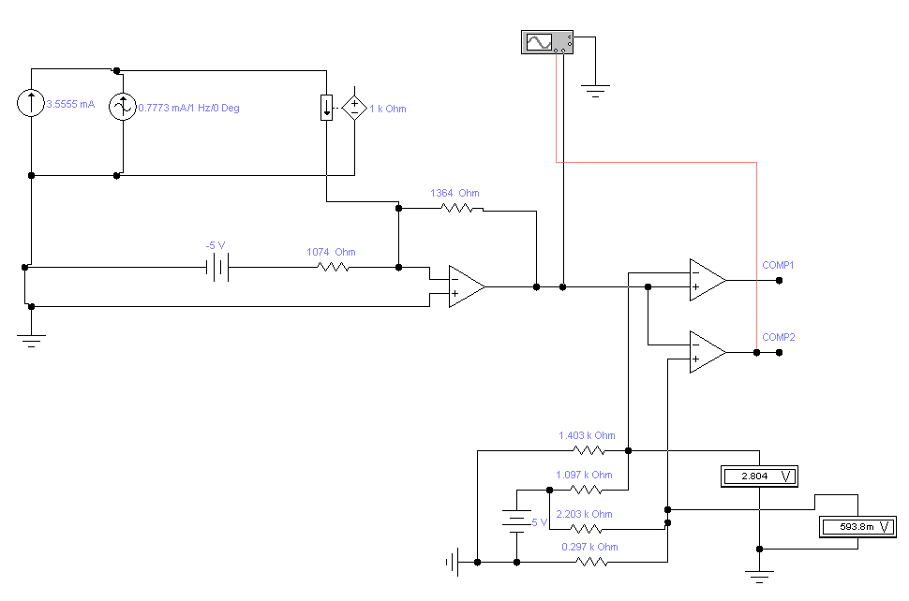
Рисунок 14 - Моделирование второго компаратора
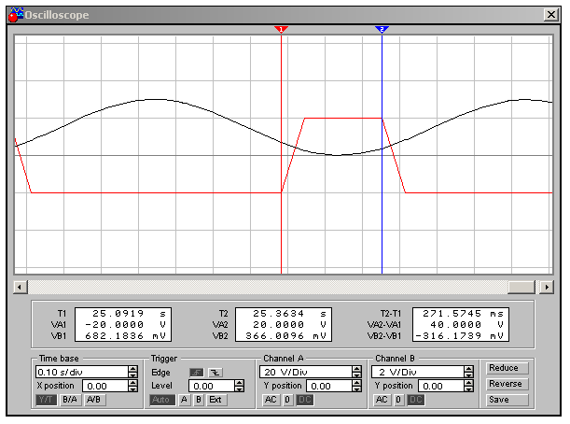
Рисунок 15 - Показания осциллографа
Представленные выше результаты моделирования демонстрируют правильность теоретических расчётов и правильность работы рассматриваемой схемы.
Заключение
В ходе работы была рассчитана, спроектирована и протестирована модель датчика HEL-705. элементы были выбраны с учётом возможности работы при значениях, полученных в расчётах, в соответствии с заданием.

Список используемой литературы
- Л.А. Брякин. Электротехника и электроника. Конспект лекций. Пенза, ПГУ, 2004.
- Honeywell Inc.HEL-700 Series Platinum RTD Temperature Sensors. Freeport, 2012.
- Я. Ю. Волкова. Базовые элементы цифровой техники. Изд-во Екатеринбургского государственного университета, 2018.

Приложение А. Структурная схема устройства.

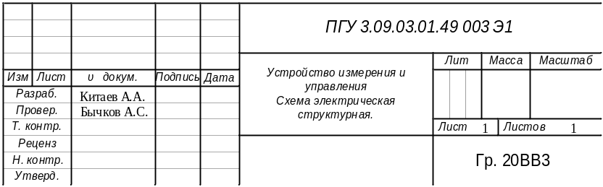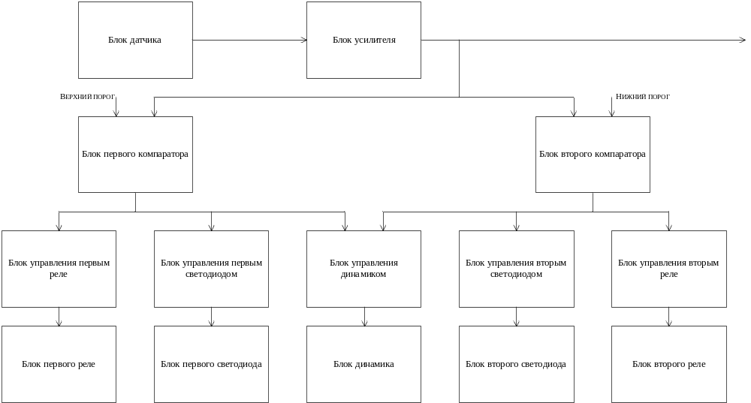
Приложение Б. Функциональная схема устройства

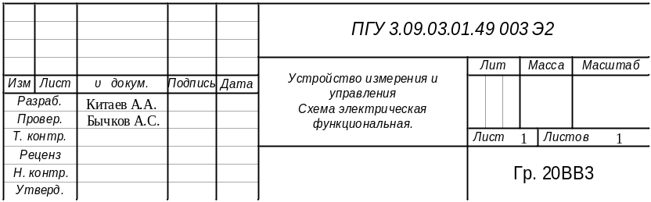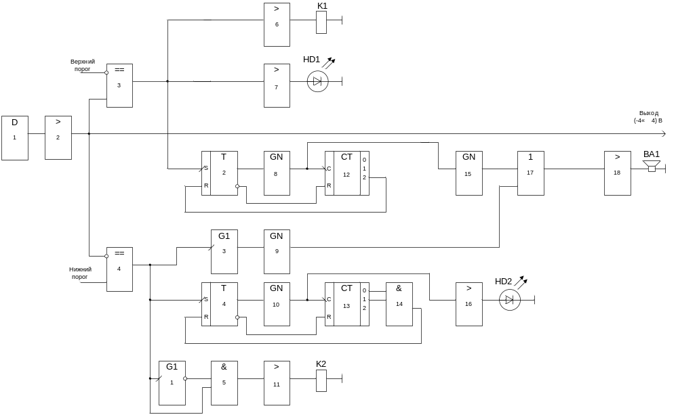
Приложение В. Принципиальная схема устройства
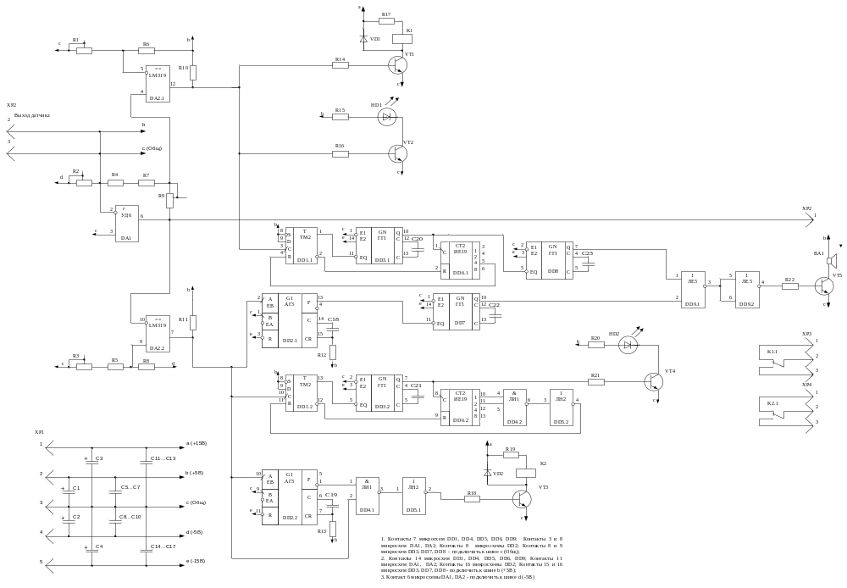
Изм
Лист
?_
докум.
Подпись
Дата
Разраб.
Провер.
Т. контр.
Реценз
Н. контр.
Утверд.
Лит
Масса
Масштаб

Лист

Листов
Устройство измерения и
управления
Схема электрическая
принципиальная.
20ВВ3
Китаев А.А
ПГУ 3.09.03.01.49 004 Э3
Бычков А.С.
1
1

Приложение Г. Перечень используемых элементов
